Actividad de aprendizaje matemáticas

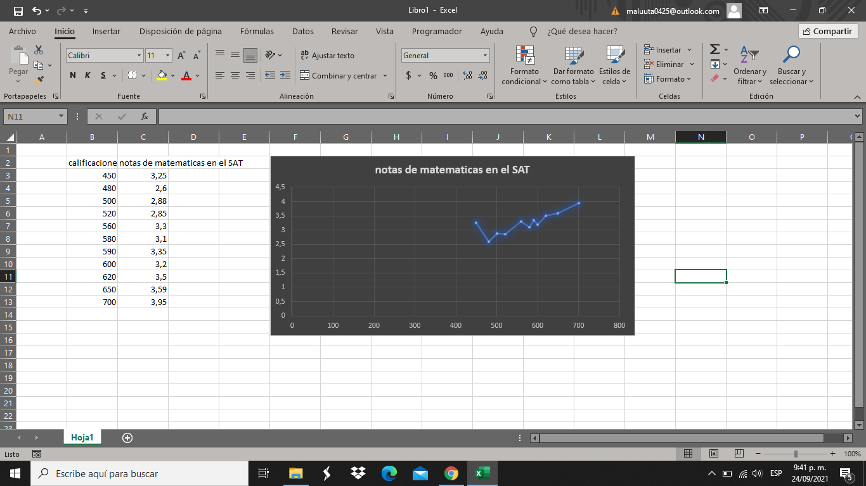Diagrama de dispersión de puntos

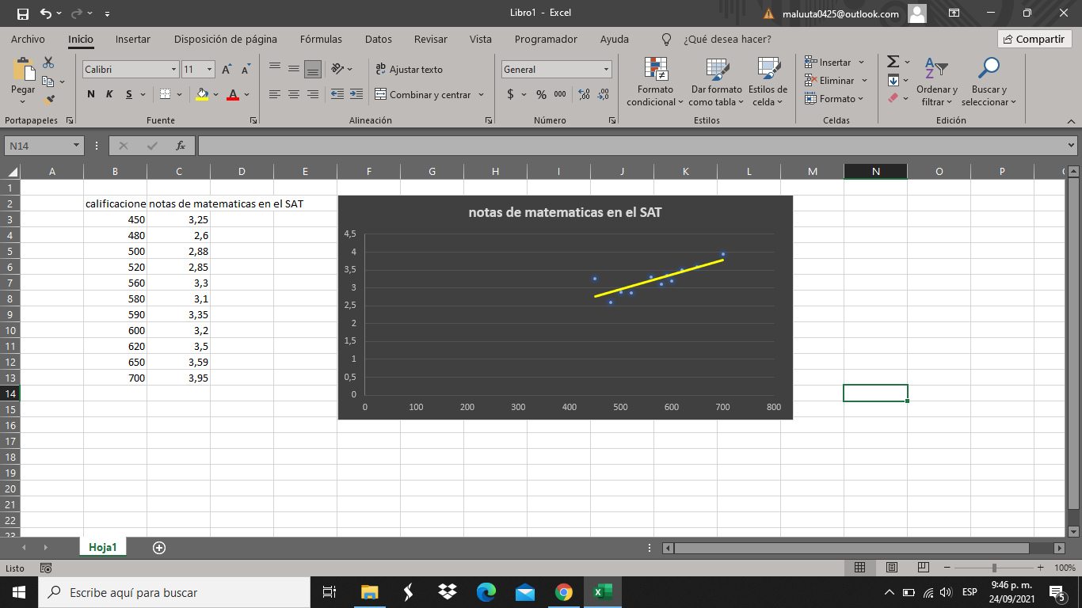Diagrama de línea de tendencia

Análisis

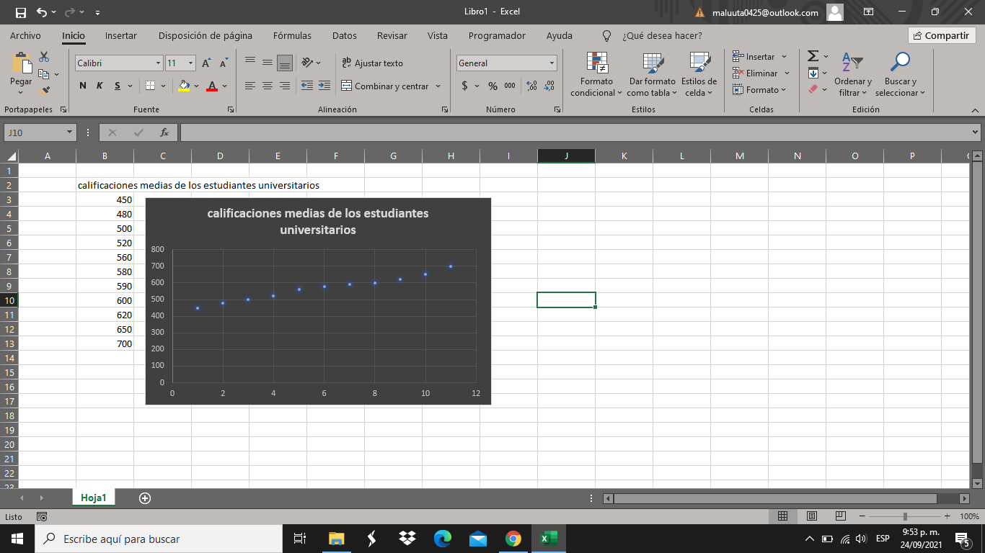

Esta grafica podemos observar que es creciente, son buen indicador cuando el porcentaje mas alto y el promedio de 580 a 700.